**DES测试**

进行五部分测试：基本测试，交叉测试，扩展功能测试，暴力破解测试和封闭测试，测试效果如下

**Part 1基本测试：**

GUI解密支持用户交互

程序提供ui界面供使用者进行加密解密操作。

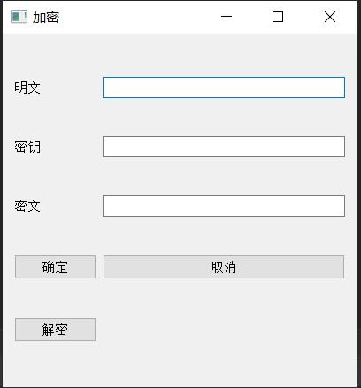 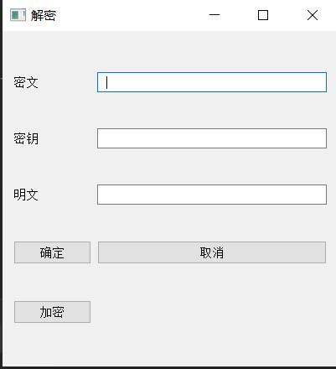

图1：解密ui 图2：加密ui

**Part 2交叉测试**

保证算法和程序在异构的系统或平台上都可以正常运行：两人针对同一明文进行操作。A将明文加密并且告诉B加密后的密文以及密钥，由B运行相应程序解读密文，并和A的密文进行比对，比对结果如图3，图4所示。

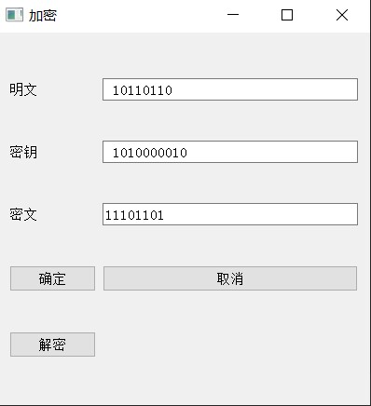 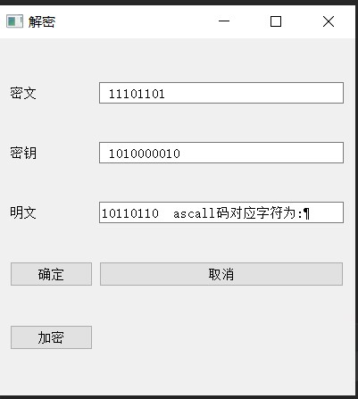

图3 图4

**Part 3扩展功能：**

加密算法的数据输入可以是ASII编码字符串(分组为1 Byte)，对应地输出也可以是ACII字符串。

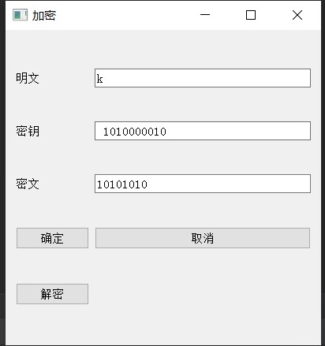 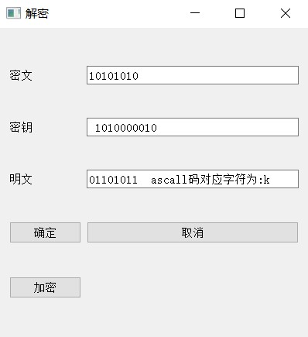

图5 图6

**Part 4暴力破解：**

通过明密文对暴力破解。在得到一对或者多对明密文对后进行破解，属于已知明文攻击。效果如图7

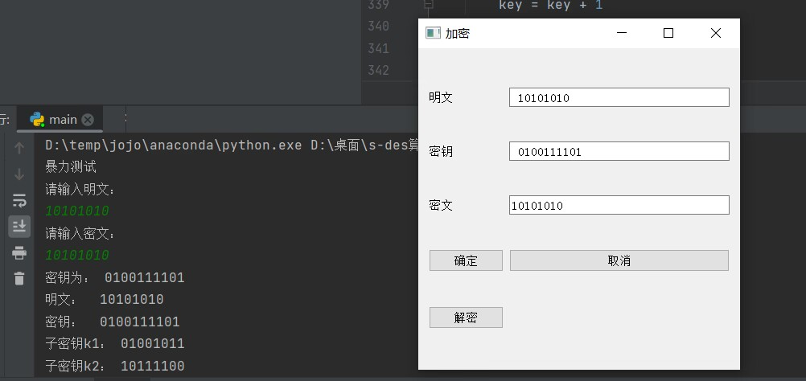

图7

**Part 5 封闭测试：**

检验是否有不止一个密钥，可以将密文解读为同一明文。检验结果如图8图9所示。

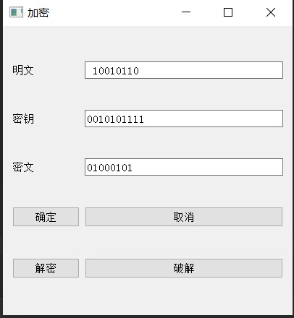 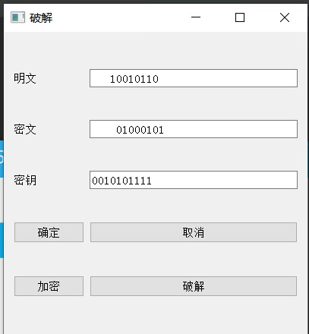

图8 图9